Техническое задание на разработку план-графика производства для компании «Балтик Лайт»

Введение

Данное техническое задание предназначено для дальнейшей разработки плана-графика производства компании «Балтик Лайт».
В процессе продажи, при заполнении заявки клиента, должен быть заполнен перечень работ, необходимых для выполнения заказа клиенту, перечень рабочих центров, в которых будут выполняться данные работы (при этом необходимо учесть, возможен ли многопользовательский доступ к рабочему центру), а также перечень лиц (бригад или людей), которые будут участвовать в выполнении заказа.
Перечень работ должен сформировать план-график, который будет учитывать загруженность людских ресурсов, занятость рабочих центров, а также наличие материалов для выполнения заказа.
Необходимо также осуществлять сбор фактов для корректировки план-графика (например, если произошла задержка по какой-либо работе).
Цели проекта

- Создать план-график работ с разными уровнями детализации (планирование производства).
- Учесть сбои и задержки в выполненных работах плана-графика (сбор фактов по производству).

Роли, участвующие в процессе

Директор по производству
Начальник производства
Рабочий

Сокращения

ПО – производственная операция
ПП – производственная площадка
ИО – информационный объект

Бизнес-процесс планирования производства

Градация производственных площадей:

Производственая площадка (Производство 1, Производство 2, Монтаж) – Директор по производству
Цех (Сварочный, Сборочный, Печать) – Начальник производства
Рабочее место (Монтаж пленки, Оборудование 1 и т.д.)
Начальник цеха

Бизнес процесс представлен на рис. 1.

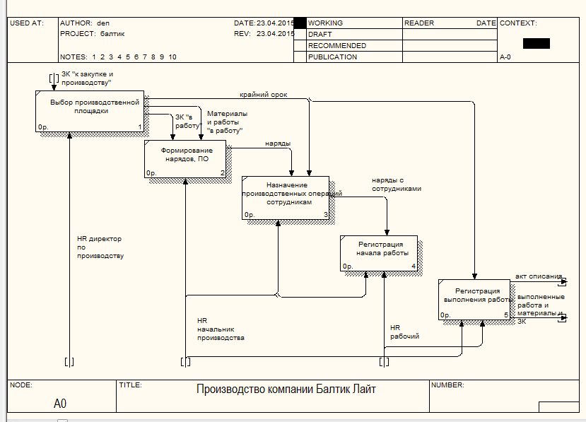
Рис. 1. Производственный процесс

- Ответственный менеджер переводит Заявку от клиента в статус “К закупке и производству”. Отправляется сообщение Директору по производству.
- Директор по производству выбирает Производственную площадку для работы и производственных операций, может проставить Крайний срок выполнения. ЗК переходит в статус «в работу». Отправляется сообщение Начальнику производства. Материалы и работы переходят в статус «в работу».
- Начальник производства формирует и распечатывает наряды по каждой операции и передает их рабочим. Формирует ИО «Производственные операции.
- Назначает для каждого наряда ответственного рабочего (происходит соответствие с Производственной операцией). Производственная операция переходит в статус «оформлен». Наряд переходит в статус «оформлен».
- Начальник производства регистрирует дату начала работы рабочим. Факт регистрации в объекте «Факт». Дата фиксируется в наряде и в Производственной операции.
- Необходимо производить фиксацию перерывов в работе. Ввести статус «ожидание» у наряда.
- При окончании работы, рабочий фиксирует дату окончания работы. Начальник производства проверяет сделанное и переводит наряд и производственную операцию в статус «выполнен». Происходит списание материалов при помощи ИО «Акт списания материалов», а также ЗК и Материалы и работы переходят в «работа выполнена/выполнено».

Информационные объекты

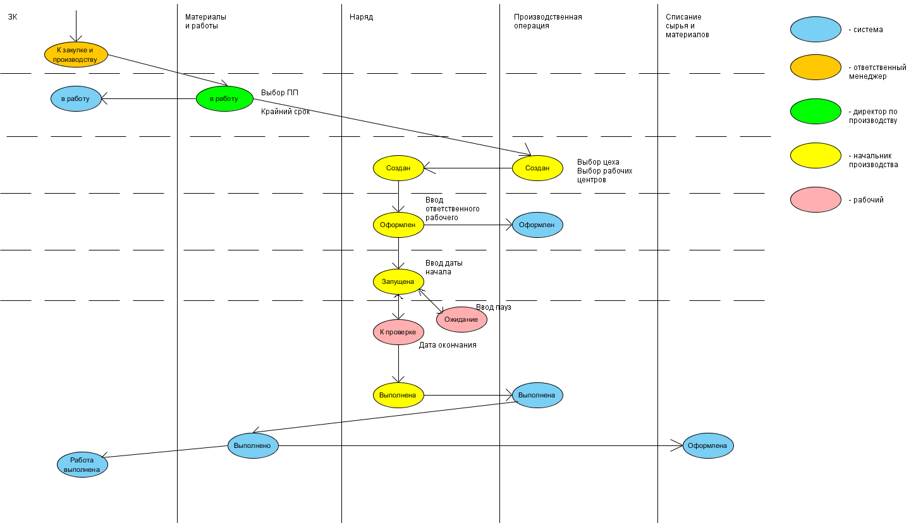

Материалы и работы
ИО «Материалы и работы» нужен для присваивания ПП и указания крайнего срока по каждой работе, которые вносит директор по производству.

Название статуса | Назначение
В работу | Выбрана ПП и крайняя дата. Передача работы начальнику производства
Выполнено | Все ПО по данному ИО «Материалы и работы» выполнены. При выполнении всех Материалов и работ в «выполнено», перевод ЗК в «Работа выполнена». Отправка ответственному менеджеру сообщения.

Наряд

ИО «Наряд на производство» является совокупностью ПО, которые формируют задачу для ответственного рабочего. Все отметки о начале, остановках, окончании работы отмечаются в нарядах.

Название статуса | Назначение
Создан | Начальником производства создан наряд с перечнем ПО.
Оформлен | Назначен ответственный рабочий
Запущено | Начата работа по наряду. Введена дата начала работы. Начат учет времени работы.
Ожидание | Учет времени работы приостановлен. Рабочий может быть занят на других работах.
К проверке | Рабочий выполнил работу. Введена дата окончания работы. Требуется проверка Начальника производства
Выполнено | Конечный статус. Все работы выполнены и приняты Начальником производства.

Производственная операция

ИО «Производственная операция» является единицей работы, которую необходимо выполнить рабочему. ИО Материалы и работы является совокупностью ПО. Содержит информацию по рабочему центру, на котором должна выполняться работа. С помощью этого информационного объекта и будет создан план-график производства.

Название статуса | Назначение
Создан | Начальником производства создан перечень операций, который необходим для выполнения ИО «Материалы и работы».
Оформлен | В наряде введен ответственный рабочий.
Выполнено | Наряд, в котором была данная ПО выполнен.

Структура информационных объектов

- Материалы и работы

Название | Системное наименование
Участие в расчете | IS_CALC
Номер работы | NUM_WORK
По заявке от клиента | ORDER_PRODUCT-BREF-APPLY
Порядковый номер (по исполнению) | ORDER_NUM
Требуемая дата выполнения | DATE_OTGR
Наименование изделия | PRODUCT_NAME
Размеры, ширина, мм | WIDTH
Размеры, высота, мм | HEIGHT
Кол-во изделий | COUNT_PRODUCT
Работа | ORDER_PRODUCT-REF-WORK_PROCESS
Вид работы | CLASS
Параметры работы | PARAMS
Описание работы | WORK_DESCR
Перечень процессов | ORDER_PRODUCT-REF-PROD_PROCESS
Перечень номенклатуры | ORDER_PRODUCT-REF-NOM_M_1
Дополнительние подробности к производству | DETAIL_DESCR
Ответственный менеджер (по работе) | ORDER_PRODUCT-REF-EMPLOYEE_1
Сотрудники, выполняющие работы | ORDER_PRODUCT-REF-EMPLOYEE_2
Работа в смену | WP_TYPE
Работа сторонней организации | IS_CONTRACTOR
Ссылка на папку медиа - материалов | MEDIA_FOLDER
Предыдущая работа | ORDER_PRODUCT-BREF-ORDER_PRODUCT
Последующие работы | ORDER_PRODUCT-REF-ORDER_PRODUCT_1
Проект-задача | ORDER_PRODUCT-BREF-TASK
Шаблон работы | ORDER_PRODUCT-REF-PATTERN_WORK
Сторонний подрядчик | ORDER_PRODUCT-REF-CONTRACTOR
Производственные операции | ORDER_PRODUCT-REF-PROD_OPERATION
Списание сырья и материалов | ORDER_PRODUCT-REF-NOM_RASHOD
Основной материал | ORDER_PRODUCT-REF-NOM_RASHOD_2
Услуги сторонних организаций | ORDER_PRODUCT-REF-USL_RASHOD
Списание готовой продукции | ORDER_PRODUCT-REF-NOM_RASHOD_1
Срок на проектирование (дн.) | PLAN_PROJECT_TIME
Срок на снабжение (дн) | PLAN_DELIVERY_TIME
Срок на выполнения работы (час) | PLAN_GO_TIME
Срок на монтаж (дн.) | PLAN_MOUNT_TIME
Рассчетный срок выполнения работы (дн.) | PLAN_ALL_TIME
Рассчетная дата выполнения работы | DATE_PLAN_DONE
КПД | KPD
Себестоимость. Трудозатраты. Погрузо-разгрузочные работы (ч/мин) | HANDLING_CHARGES
Себестоимость. Трудозатраты. Основные процессы (ч/мин) | PLAN_MAN_HOURS
Себестоимость. Стоимость сырья, материалов и услуг сторонних организаций | COST_MATERIALS
Себестоимость. Стоимость работ стороннего подрядчика | COST_OUTSOURCE
Себестоимость. Накладные расходы (%) | OVERHEADS
Себестоимость. Стоимость работы (на единицу) | PRIME_COST
Себестоимость. Стоимость работы (всего) | TOTAL_PRIME_COST
Процент плановой прибыли | PROC_PLAN_PROFIT
Клиенту. Трудозатраты. Сервисные сборы (ч/мин) | SERVICE_CHARGES
Клиенту. Стоимость работ (на единицу) | PRICE_OUT
Клиенту. Стоимость работ (всего) | AMNT_OUT
Клиенту. Стоимость работ и готовой продукции | AMNT_OUT_PRODUCTS
К Фин. (У.Е.) | K_FIN
Дата рассчета ТЗ | DATE_CALC
Фактичекая дата готовности к выполнению | DATE_READY
Фактическая дата выполнения работы | DATE_FACT_DONE
Фактический срок выполнения работы (дн.) | FACT_GO_TIME
Фактическая себестоимость. Трудозатраты (ч/мин) | FACT_MAN_HOURS
Размеры | ORDER_PRODUCT-REF-PSIZE
Количественные коэффициенты | ORDER_PRODUCT-REF-COUNT_COEF
Тип изделия (отобр.) | V_TYPE_PRODUCT
Название проекта (отобр.) | V_OBJECTDESCR
Наименование работы (отобр.) | V_WORKNAME
Наименование изделия (отобр.) | V_PROD_NAME
Высота изделия | V_HEIGHT
Ширина изделия | V_LENGTH
Кол-во изделий | V_PROD_COUNT
Клиент-менеджер (отобр) | V_EMPL
Клиент | V_CLIENT
Аналог выполненой работы | ORDER_PRODUCT-REF-ORDER_PRODUCT
Выпускаемый полуфабрикат | ORDER_PRODUCT-REF-NOM_M
Изделия | ORDER_PRODUCT-REF-PRODUCTION

- Наряд на производство

Название | Системное наименование
Дата формирования | DATE_FORM
Ответственный менеджер | WORK_ORDER-REF-EMPLOYEE
Техническое задание | WORK_ORDER-REF-ORDER_PRODUCT
Производственные операции | WORK_ORDER-REF-PROD_OPERATION
Дата начала выполнения | DATE_START
Дата окончания выполнения | DATE_END
Дата начала выполнения план | DATE_START_FACT
Дата окончания выполнения факт | DATE_END_FACT

- Производственная операция

Название | Системное наименование
Порядковый номер (по исполнению) | ORDER_NUM
Процесс | PROD_OPERATION-REF-PROD_PROCESS
Количественный коэффициент | PROD_OPERATION-REF-COUNT_COEF
Кол-во в единицах измерения | COUNT_EDIZM
Единица измерения расчета времени | EDIZM
Вспомогательное время на все изд. (мин.) | PREPARE_TIME
Основное время на единицу (мин.) | SPEED_ED
Кол-во единиц | COUNT_ED
Общее время выполнения операции (час.) | TOTAL_TIME
Финансовый множитель | PROD_OPERATION-REF-FIN_MULTIPLIER
Стоимость операции | SUM_OPER
Участие в расчете | IS_CALC
Персонал | PROD_OPERATION-REF-EMPLOYEE
Рабочий центр | PROD_OPERATION-REF-RC
Планирование производства | PROD_OPERATION-REF-PLAN_OPER
Оснастка | EQUIPMENT
Примечание | COMMENT
График производства | PROD_OPERATION-REF-WORK_SHEDULE
В производимой работе | PROD_OPERATION-BREF-ORDER_PRODUCT
Последующие операции | PROD_OPERATION-REF-PROD_OPERATION
Предыдущие операции | PROD_OPERATION-BREF-PROD_OPERATION
Единица измерения расчета времени из процесса | V_EDIZM
Дата готовности к производству | DATE_READY

Перечень алгоритмов

Функциональность:
- Синхронизация статусов ИО процесса
- Привязка ответственного сотрудника к работе при сканировании штрих-кодов сотрудника и заказ-наряда;
- При сканировании штрих-кода заказ-наряда и штрих-кода «Начало», фиксировать время начала работы и начинать отсчет времени исполнения.
- При сканировании штрих-кода заказ-наряда и штрих-кода «Пауза», приостанавливать отсчет времени исполнения работы.
- При сканировании штрих-кода заказ-наряда и штрих-кода «Начало» выдавать предупреждение, если у рабочего есть другой незавершенный заказ-наряд. При повторном сканировании штрих-кода «Начало» приостанавливать отсчет времени по предыдущему заказ-наряду, фиксировать начало выполнения нового заказ-наряда и начинать отсчет времени исполнения по новому заказ-наряду.
- При сканировании штрих-кода заказ-наряда и штрих-кода «Конец» переводить наряд в статус «к проверке», фиксировать время окончания работы и время выполнения работы.
- Формирование единого календаря, где можно отследить выполнение работ.

Сообщения:

ИО | Переход на статус | Получатель | Текст
ЗК | К закупке и производству | Директор по производству | Выберете производственную площадку и проставьте крайнюю дату по каждой ИО «Материалы и работы».
Материалы и работы | В работу | Начальник производства | Создайте перечень ПО и наряды. Назначьте рабочие центры и сотрудников
Наряд на производство | Ожидание | Начальник производства | Работа по наряду № приостановлена
Наряд на производство | К проверке | Начальник производства | Работы по наряду № выполнены. Проверьте их.
ЗК | Работа выполнена | Ответственный менеджер | Все производственные работы по ЗК № выполнены.

Экраны и формы

Наряд на производство:
